**INSTITUTO POLITÉCNICO NACIONAL**

**Escuela Superior de Cómputo**

**Ing. en sistemas computacionales**

**Nombre:**

**Josue Macias Castillo**

**Profesora:**

**Luz María Sánchez García**

**Grupo:**

**2CM1**

**Boleta:**

**2015301058**

**Materia:**

**Teoría Computacional**

**Fecha de entrega:**

**3 de febrero del 2017**

**Introducción:**

El propósito de este documento es reportar lo acontecido en la práctica número 1 de la unidad de aprendizaje teoría computacional, en la cual se nos pide que el usuario al menos ingrese 1 o 2 cadenas como mínimo para realizar las operaciones de cadenas como por ejemplo la concatenación, potencia, inverso, subcadenas entre otros, todo se muestra en un menú el cual da todas las opciones a elegir para cualquiera de las operaciones ya mencionadas.

**Planteamiento del problema:**

Se nos pide implementar una solución en C que nos muestre las operaciones de cadenas con ayuda de un menú para que sea más agradable al usuario, la solución se lleva a cabo con lo visto en la clase teórica.

**Diseño de la solución:**

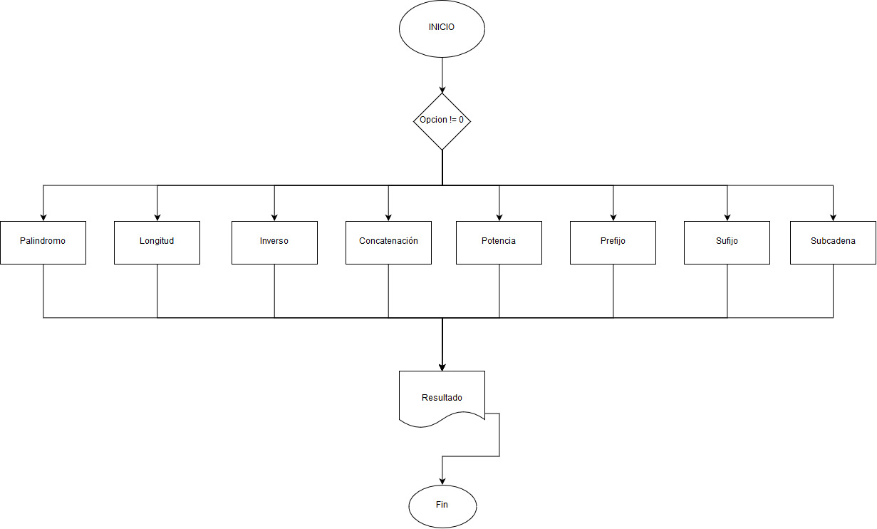

**Implementación de la solución:**

/*

AUTOR: Josue Macias Castillo (C) Marzo 2017, 2CM1

VERSIÓN: 1.0

DESCRIPCIÓN: Programa que calcula las operaciones con cadenas

OBSERVACIONES:

El programa muestra un menu con todas las operaciones con cadenas

*/

//LIBRERIAS

#include "stdafx.h"

#include <iostream>

#include <string>

**using** **namespace** std**;**

//DECLARACIÓN DE FUNCIONES

/*Procedimiento para verificar si una palabra es palindroma

(Recibe un arreglo de cadena)*/

string Palindromo**(**string cadena**);**

/*Procedimiento para obtener longitud de una cadena

(Recibe un arreglo de cadena)*/

string Longitud**(**string cadena**);**

/*Procedimiento para invertir una cadena

(Recibe un arreglo de cadena y un arreglo auxiliar)*/

string Inverso**(**string cadena**,** string aux**);**

/*Procedimiento para concatenar 2 cadenas

(Recibe 2 arreglos de cadena)*/

string Concatenacion**(**string cadena**,** string cadena2**);**

/*Procedimiento para mostrar la potencia de una cadena

(Recibe un arreglo de cadena)*/

string Potencia**(**string cadena**);**

/*Procedimiento para mostrar el prefijo de una cadena

(Recibe un arreglo palabra)*/

string Prefijo**(**char palabra**[**50**]);**

/*Procedimiento para mostrar el sufijo de una cadena

(Recibe un arreglo palabra)*/

string Sufijo**(**char palabra**[**50**]);**

/*Procedimiento para mostrar las subcadenas de una cadena

(Recibe un arreglo palabra)*/

string Subcadena**(**char palabra**[**50**]);**

//PROGRAMA PRINCIPAL

int main**()**

**{**

//Declaracion de variables

int numero**;**

char palabra**[**50**];**

string cadena**,** cadena2**,** auxiliar**;**

string subcadena**;**

**do**

**{**

//Despliega las opciones para operar con el programa

cout **<<** "1.- Palindromo" **<<** endl**;**

cout **<<** "2.- Longitud" **<<** endl**;**

cout **<<** "3.- Inverso" **<<** endl**;**

cout **<<** "4.- Concatenacion" **<<** endl**;**

cout **<<** "5.- Potencia" **<<** endl**;**

cout **<<** "6.- Prefijo" **<<** endl**;**

cout **<<** "7.- Sufijo" **<<** endl**;**

cout **<<** "8.- Subcadena" **<<** endl**;**

cout **<<** "0.- Salir" **<<** endl**;**

cout **<<** "Ingresa la opcion: "**;**

cin **>>** numero**;**

system**(**"cls"**);** //Limpieza de pantalla

**switch** **(**numero**)**

**{**

**case** 1**:**

Palindromo**(**cadena**);**

**break;**

**case** 2**:**

Longitud**(**cadena**);**

**break;**

**case** 3**:**

Inverso**(**cadena**,** auxiliar**);**

**break;**

**case** 4**:**

Concatenacion**(**cadena**,** cadena2**);**

**break;**

**case** 5**:**

Potencia**(**cadena**);**

**break;**

**case** 6**:**

Prefijo**(**palabra**);**

**break;**

**case** 7**:**

Sufijo**(**palabra**);**

**break;**

**case** 8**:**

Subcadena**(**palabra**);**

**break;**

**}**

system**(**"pause"**);**

system**(**"cls"**);**

**}** **while** **(**numero **!=** 0**);**

**return** 0**;**

**}**

/*

string Palindromo(string cadena);

Descripción: Procedimiento para verificar si una palabra es palindroma

Recibe: string cadena

Devuelve: Si en caso de ser palindroma, No en caso contrario

Observaciones: Al ingresar la cadena esta no debe contener espacios

*/

string Palindromo**(**string cadena**)**

**{**

int op**;**

int n**;**

cout **<<** "Escribe la cadena: "**;**

cin **>>** cadena**;**

n **=** cadena**.**length**();**

**for** **(**int i **=** 0**;** i **<** n**;** i**++)**

**{**

**if** **(**cadena**[**i**]** **==** cadena**[(**n **-** i **-** 1**)])**

op **=** 0**;**

**else**

op **=** 1**;**

**}**

**if** **(**op **==** 0**)**

cout **<<** "Es palindromo"**;**

**if** **(**op **==** 1**)**

cout **<<** "No es palindromo"**;**

cout **<<** endl**;**

**return** cadena**;**

**}**

/*

string Longitud(string cadena);

Descripción: Procedimiento para obtener longitud de una cadena

Recibe: string cadena

Devuelve: El tamaño de la cadena

Observaciones: Al ingresar la cadena esta no debe contener espacios

*/

string Longitud**(**string cadena**)**

**{**

int n**;**

cout **<<** "Escribe la cadena: "**;**

cin **>>** cadena**;**

n **=** cadena**.**length**();**

cout **<<** "Su longitud es: " **<<** n **<<** endl**;**

**return** string**();**

**}**

/*

string Inverso(string cadena, string aux);

Descripción: Procedimiento para obtener inverso de una cadena

Recibe: string cadena, string aux

Devuelve: El inverso de una cadena

Observaciones: Al ingresar la cadena esta no debe contener espacios

*/

string Inverso**(**string cadena**,** string aux**)**

**{**

int n**;**

cout **<<** "Escribe la cadena: "**;**

cin **>>** cadena**;**

n **=** cadena**.**length**();**

**for** **(**int i **=** n**;** i **>=** 0**;** i**--)**

aux **+=** cadena**[**i**];**

cout **<<** "El inverso de la cadena es:" **<<** aux **<<** endl**;**

**return** aux**;**

**}**

/*

string Concatenacion(string cadena, strign cadena2);

Descripción: Procedimiento para concatenar 2 cadenas

Recibe: string cadena, string cadena2

Devuelve: La concatenacion de las cadenas

Observaciones: Al ingresar cada cadena estas no deben contener espacios

*/

string Concatenacion**(**string cadena**,** string cadena2**)**

**{**

string auxiliar**;**

cout **<<** "Escribe la primer cadena: "**;**

cin **>>** cadena**;**

cout **<<** "Escribe la segunda cadena: "**;**

cin **>>** cadena2**;**

auxiliar **=** cadena **+** cadena2**;**

cout **<<** "La concatenacion es: " **<<** auxiliar **<<** endl**;**

**return** auxiliar**;**

**}**

/*

string Potencia(string cadena);

Descripción: Procedimiento para obtener la potencia de una cadena

Recibe: string cadena

Devuelve: La potencia de una cadena

Observaciones: Al ingresar la cadena esta no debe contener espacios

*/

string Potencia**(**string cadena**)**

**{**

int x**,** n**,** m**;**

char E **=** 156**;**

string aux**;**

cout **<<** "Ingresa una cadena: "**;**

cin **>>** cadena**;**

cout **<<** "Ingresa la potencia: "**;**

cin **>>** x**;**

n **=** cadena**.**length**();**

**if** **(**x **>=** 1**)**

**{**

**for** **(**int i **=** 0**;** i **<** x**;** i**++)**

cout **<<** cadena**;**

**}**

**else** **if** **(**x **<** 0**)**

**{**

**for** **(**int i **=** n**;** i **>=** 0**;** i**--)**

aux **+=** cadena**[**i**];**

m **=** x**\*(-**1**);**

**for** **(**int i **=** 0**;** i **<** m**;** i**++)**

cout **<<** aux**;**

**}**

**else** **if** **(**x **==** 0**)**

**{**

cout **<<** E**;**

**}**

cout **<<** endl**;**

**return** string**();**

**}**

/*

string Prefijo(char palabra[50]);

Descripción: Procedimiento para obtener el prefijo de una cadena

Recibe: char palabra[50]

Devuelve: El prefijo de la cadena

Observaciones: Al ingresar la cadena esta no debe contener espacios

*/

string Prefijo**(**char palabra**[**50**])**

**{**

int n**;**

char E **=** 156**;**

cout **<<** "Ingresa una cadena: "**;**

cin **>>** palabra**;**

n **=** strlen**(**palabra**);**

cout **<<** E**;**

**for** **(**int i **=** n**;** i **>=** 0**;** **--**i**)**

**{**

cout **<<** endl**;**

**for** **(**int j **=** 0**;** j **<=** n **-** i **-** 1**;** j**++)**

cout **<<** palabra**[**j**];**

**}**

cout **<<** endl**;**

**return** string**();**

**}**

/*

string Sufijo(char palabra[50]);

Descripción: Procedimiento para obtener el sufijo de una cadena

Recibe: char palabra[50]

Devuelve: El sufijo de la cadena

Observaciones: Al ingresar la cadena esta no debe contener espacios

*/

string Sufijo**(**char palabra**[**50**])**

**{**

int n**;**

char E **=** 156**;**

cout **<<** "Ingresa una cadena: "**;**

cin **>>** palabra**;**

n **=** strlen**(**palabra**);**

cout **<<** E**;**

**for** **(**int i **=** n **-** 1**;** i **>=** 0**;** **--**i**)**

**{**

cout **<<** endl**;**

**for** **(**int j **=** i**;** j **<=** n**;** j**++)**

cout **<<** palabra**[**j**];**

**}**

cout **<<** endl**;**

**return** string**();**

**}**

/*

string Subcadena(char palabra[50]);

Descripción: Procedimiento para obtener las subcadenas de una cadena

Recibe: char palabra[50]

Devuelve: Las subcadenas de una cadena

Observaciones: Al ingresar la cadena esta no debe contener espacios

*/

string Subcadena**(**char palabra**[**50**])**

**{**

int n**;**

cout **<<** "Ingresa una cadena: "**;**

cin **>>** palabra**;**

n **=** strlen**(**palabra**);**

**for** **(**int i **=** 0**;** i **<=** n**;** i**++)**

**{**

**for** **(**int j **=** i**;** j **<=** n**;** j**++)**

**{**

cout **<<** endl**;**

**for** **(**int k **=** j**;** k **<=** n**;** k**++)**

cout **<<** palabra**[**k**];**

**}**

**}**

cout **<<** endl**;**

**return** string**();**

**}**

**Funcionamiento:**

El programa se nos muestra de la siguiente forma

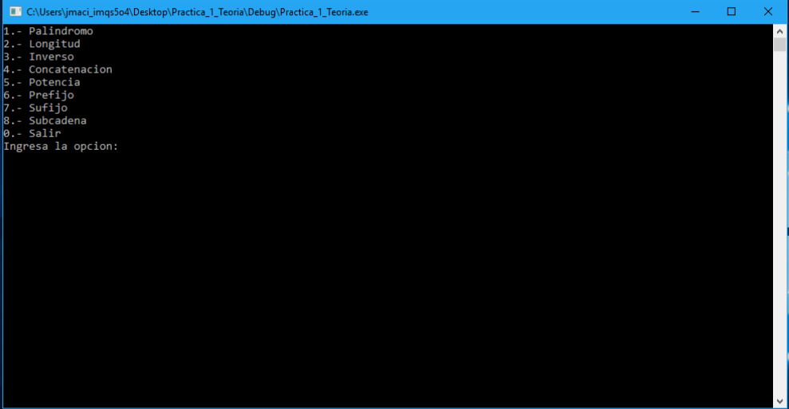

Primero ingresaremos a la opción 1, para determinar si una palabra es palíndroma

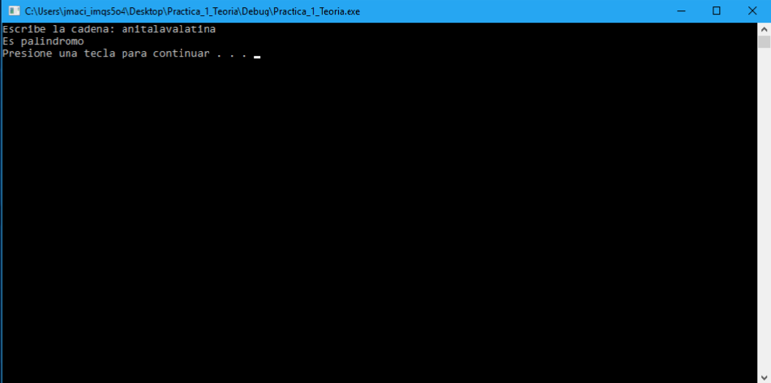

Ahora comprobemos con una no palíndroma

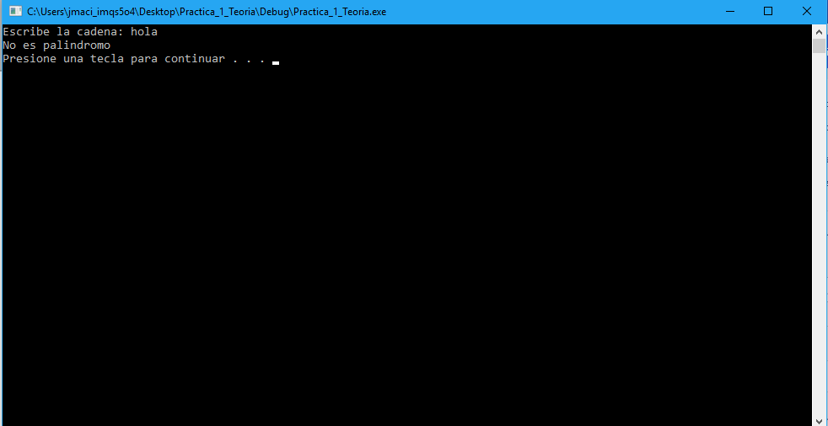

Regresando al menú la segunda opción es saber la longitud de una cadena, debemos tomar en cuenta que la cadena no debe tener espacios

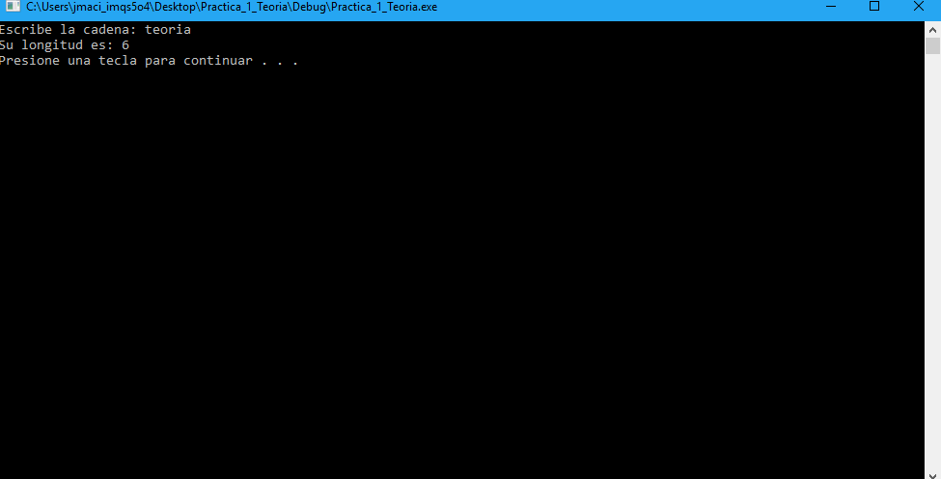

La tercera opción muestra el inverso de una cadena, en este caso utilice la palabra teoría

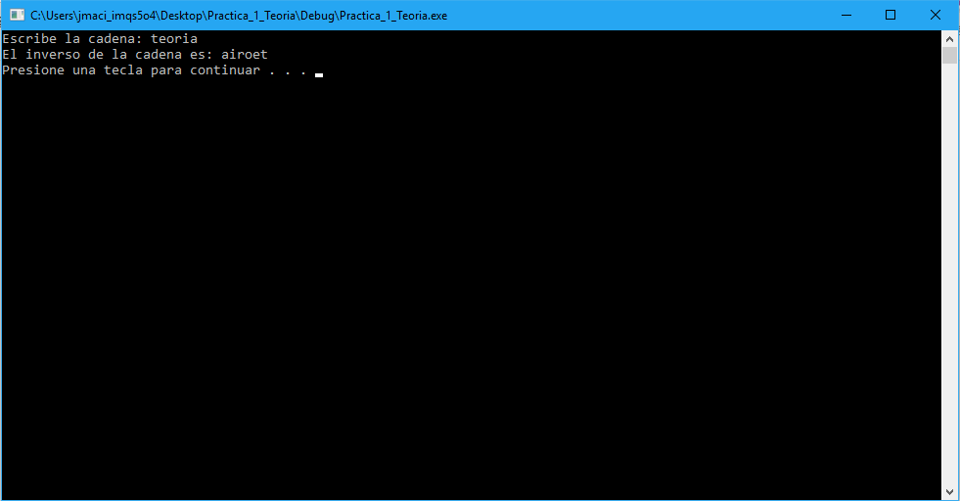

La cuarta opción muestra la concatenación de 2 cadenas

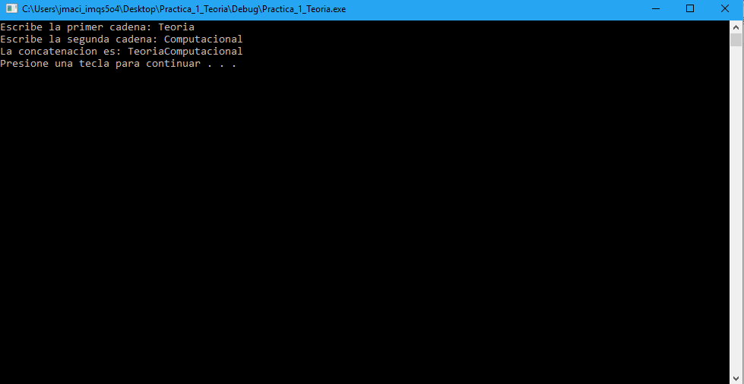

La quinta opción muestra la potencia de la cadena, pero son 3 casos el primero es la potencia mayor a cero

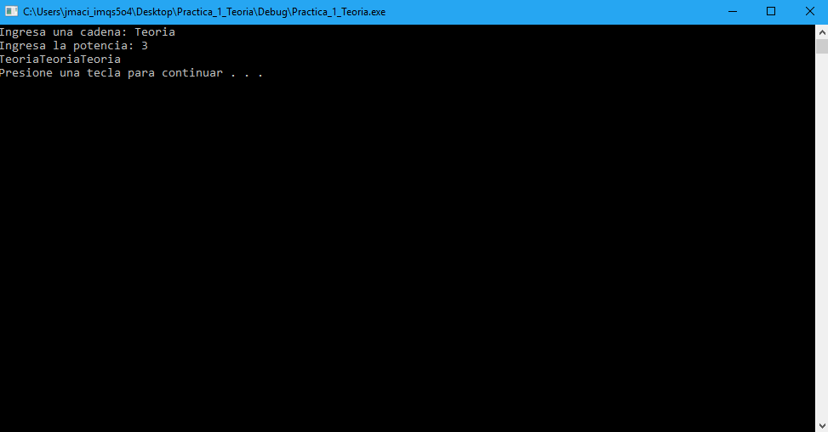

Ahora la potencia igual a cero

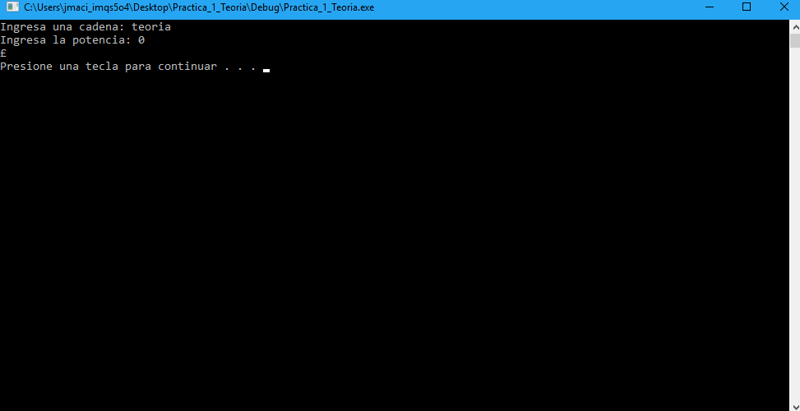

Por último, la potencia menor a cero

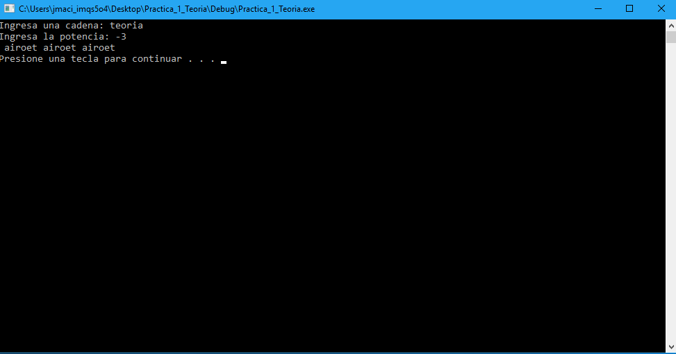

La sexta opción del programa es el prefijo de la cadena

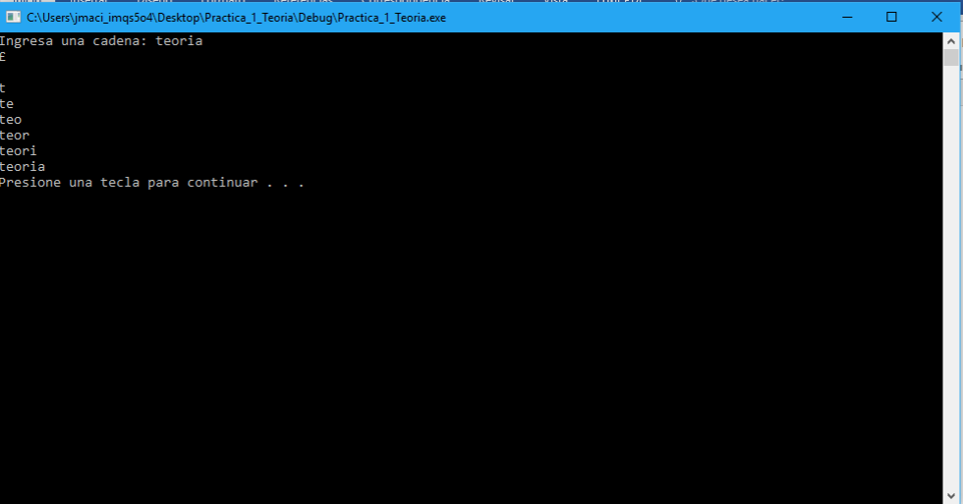

La séptima opción nos muestra el sufijo

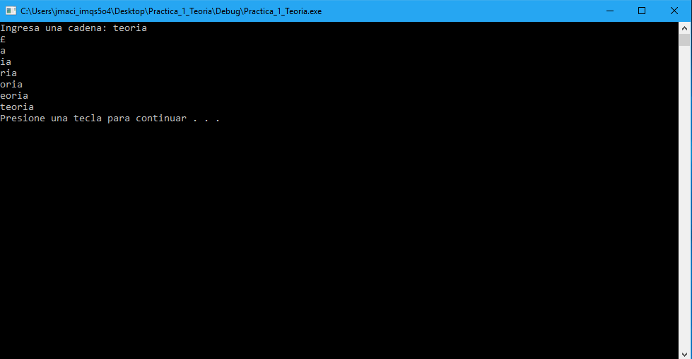

Y por último la opción de las subcadenas

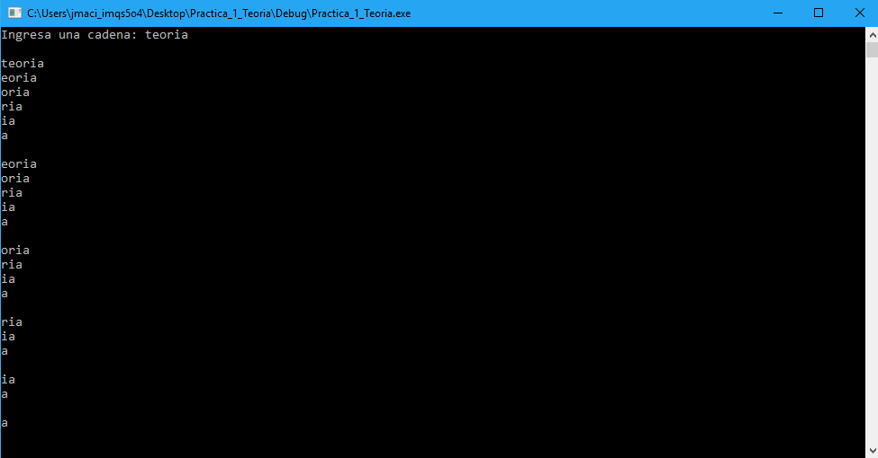

**Conclusión:**

La práctica se me hizo muy sencilla, aunque admito que tuve alguno problemita con las subcadenas, pero después de muchos intentos al fin quedo, me agrado mucho hacer la implementación de las operaciones con cadenas ya tenía tiempo que no programaba en C y esta práctica me hizo recordar todo, gracias a esta práctica ya entiendo de mejor forma las operaciones de cadenas.

# Bibliografía

John E. Hopcroft, R. M. (2007). *Teoria de autómatas, lenguajes y computación.* Madrid: PEARSON EDUCACION S.A.